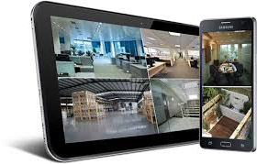
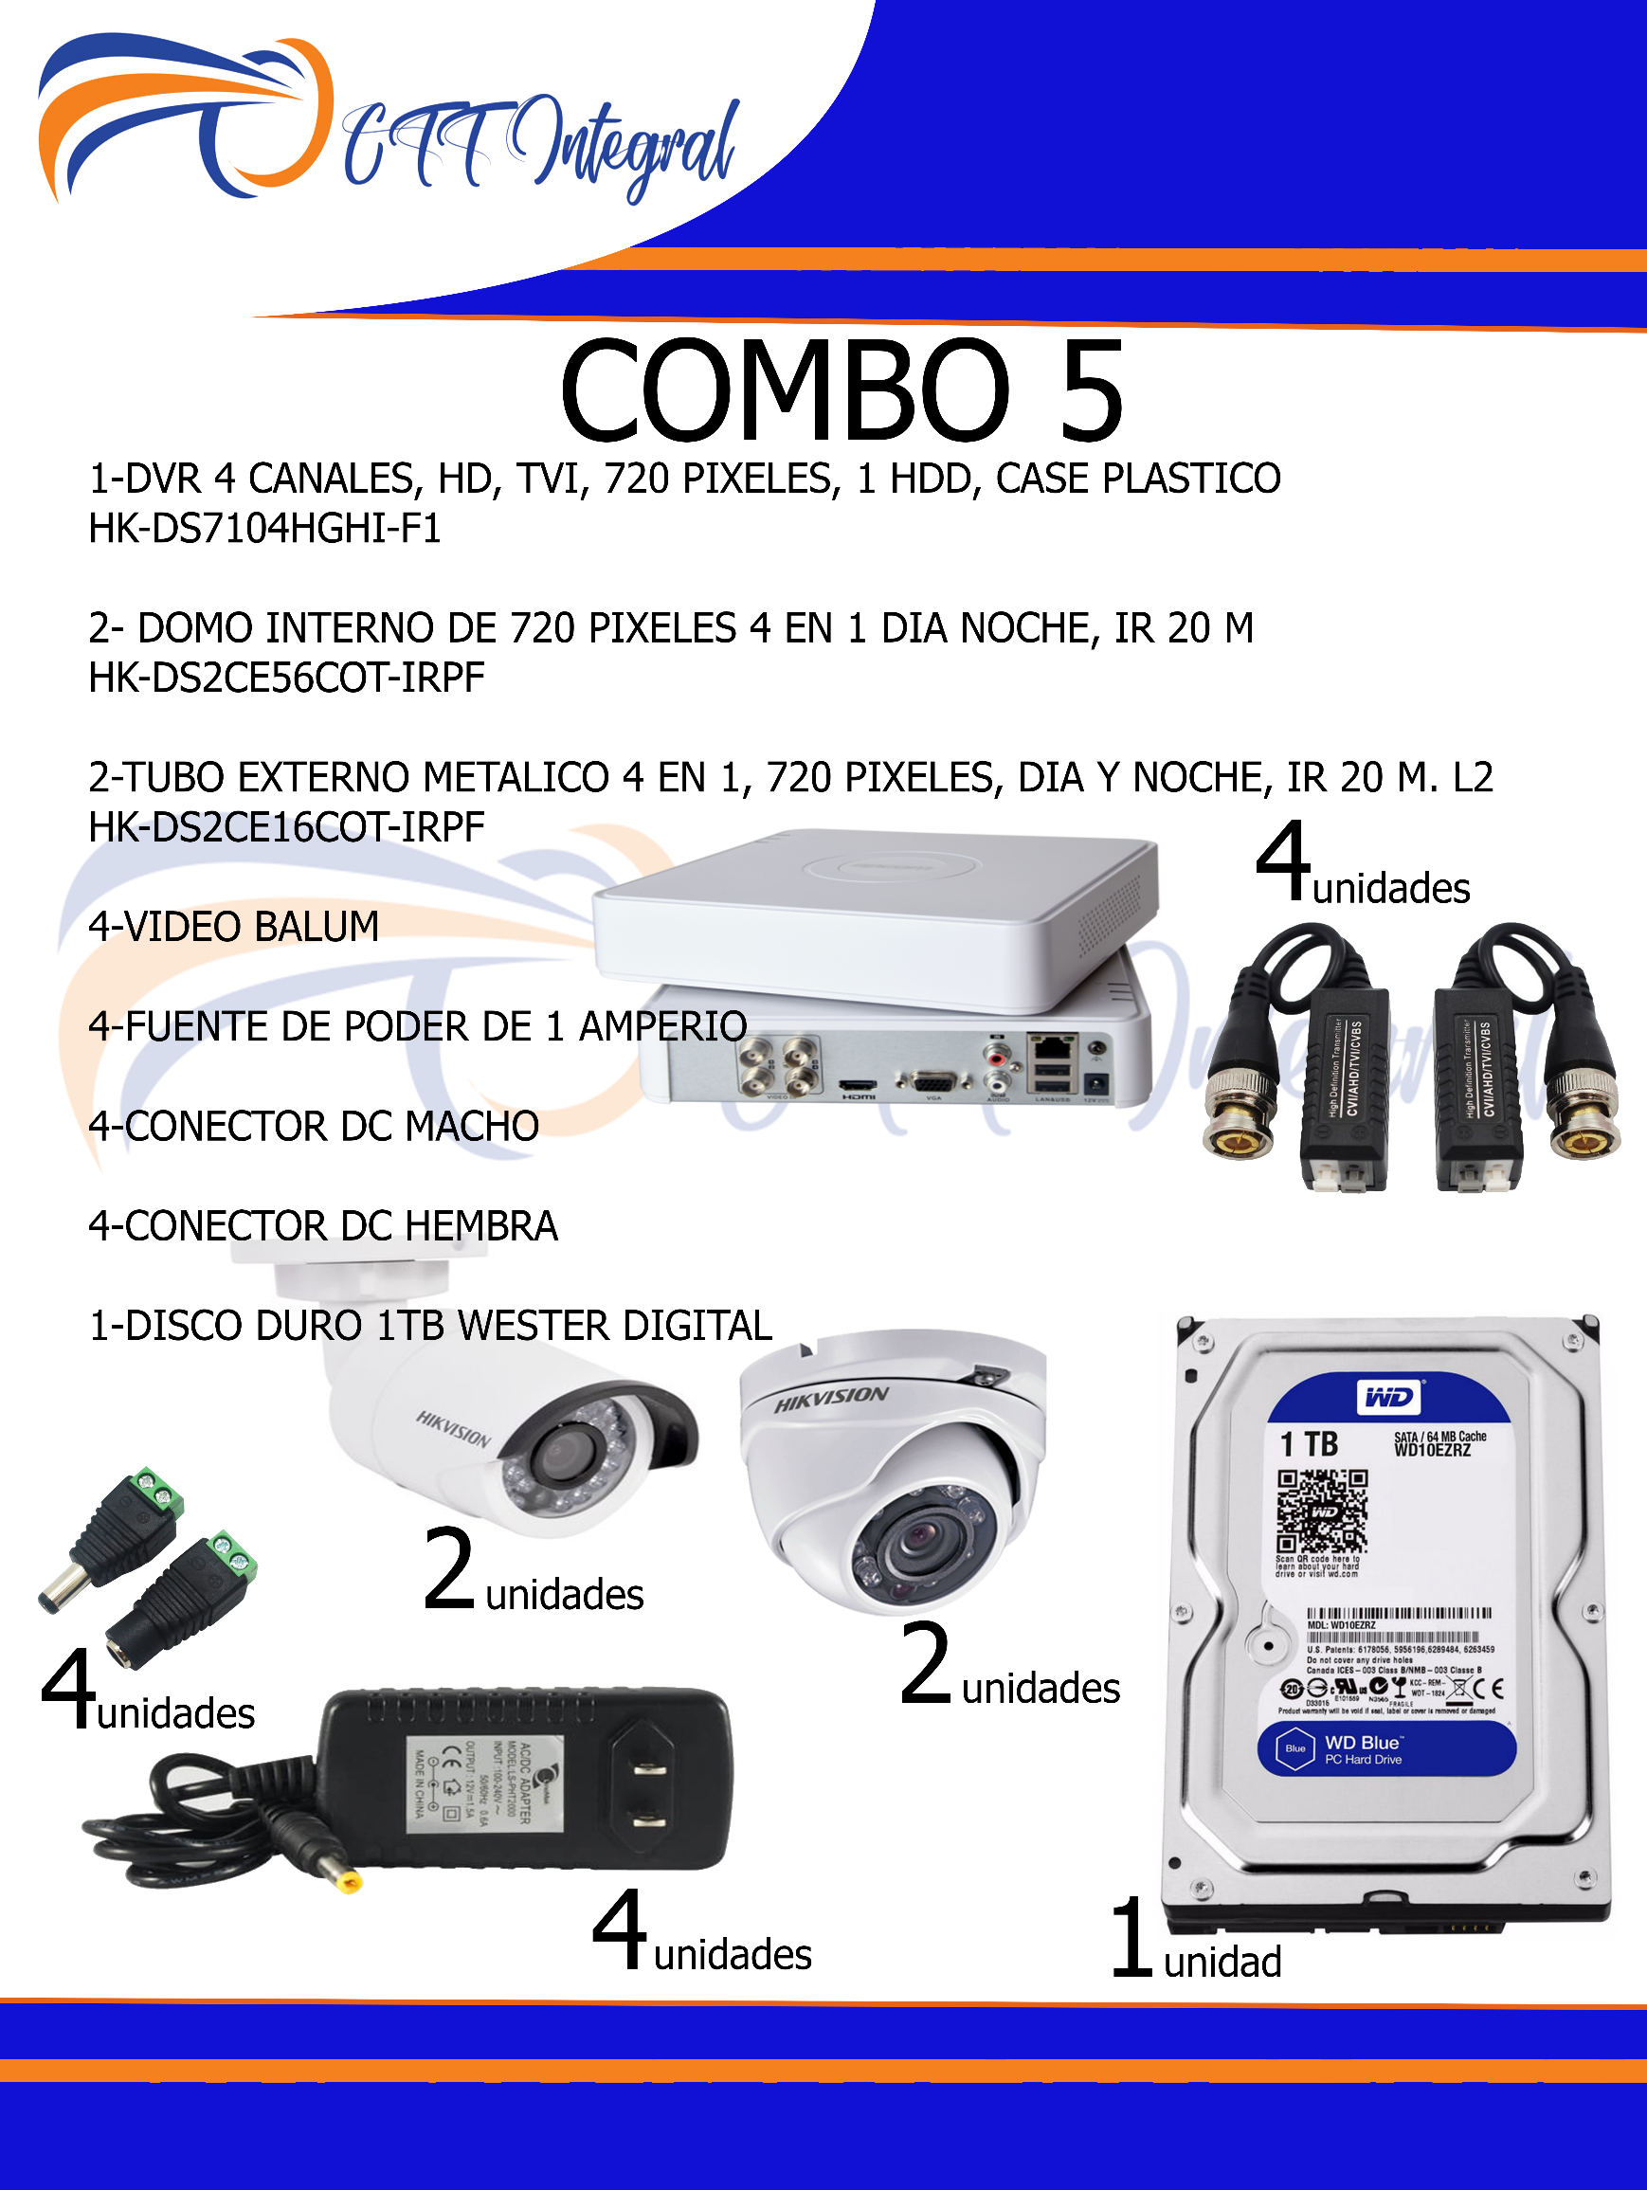
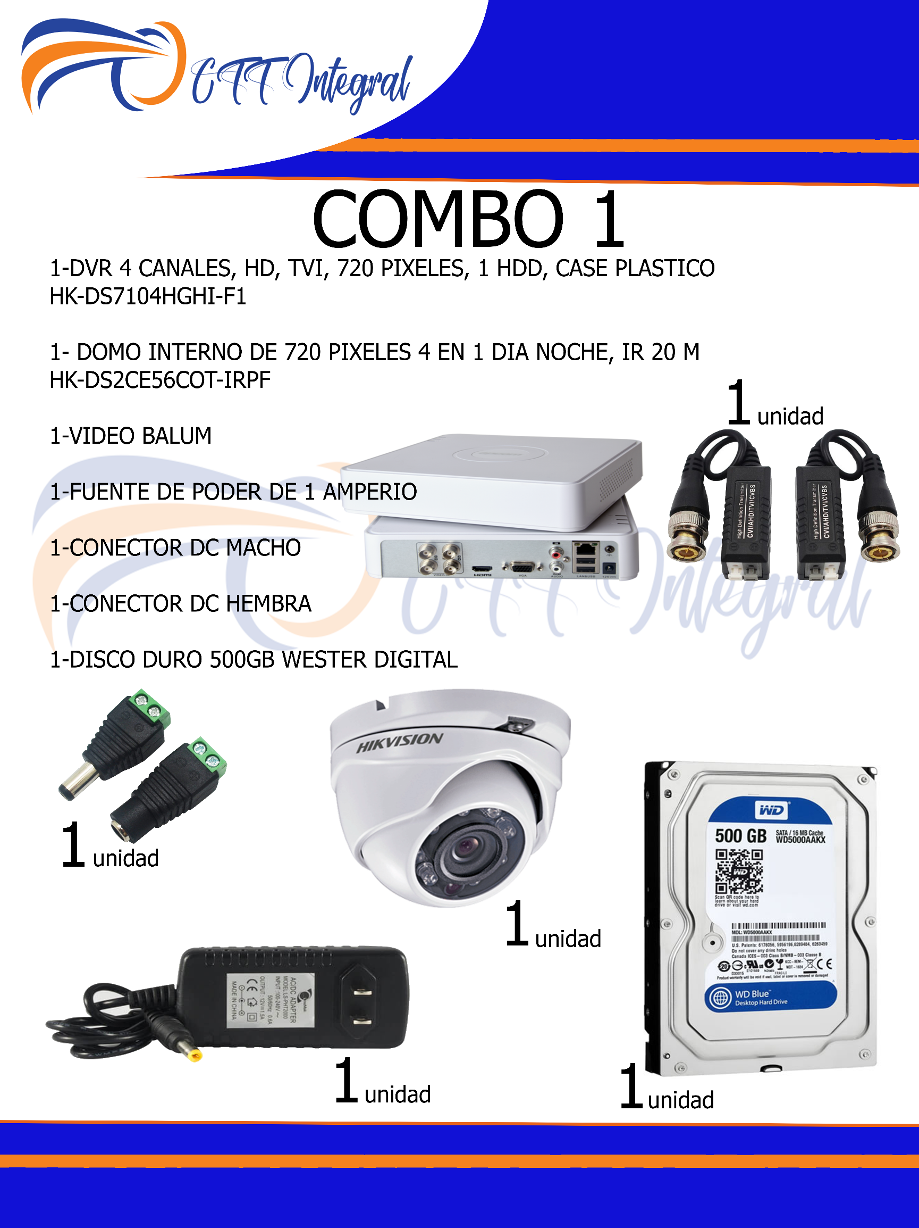
EN EL
ESTAMOS
UNICACHI
923 424 867
1.100 Soles.
Oferta Incluye Instalación

